管理体系远程审核记录表
过程与活动、  抽样计划 | 涉及条款 | 受审核部门：生产部 主管领导：王小刚 陪同人员：刘伟 | 判定
 |  | 审核员：姜海军 审核时间：2020.4.3
审核条款：QMS:.1运行策划和控制、8.3产品和服务的设计和开发不适用确认、8.5.1生产和服务提供的控制、8.5.2产品标识和可追朔性、8.5.4产品防护、8.5.6生产和服务提供的更改控制，
E/OMS: 6.1.2环境因素/危险源辨识与评价、8.1运行策划和控制、8.2应急准备和响应，
运行的策划和控制 | Q8.1 | - 产品实现的策划主要由总经理和技术负责人完成，过程策划包含了实现产品(油缸、轧辊产品的修复)所需达到的质量目标和要求（包括了质量指标要求、法规要求、客户要求及组织自身附加要求）。  - 组织主要按照客户设备的技术要求进行油缸、轧辊产品的修复。  - 依据以上要求组织编制了适当的过程文件：  - 编制了工艺流程图，  设备状态确认→拆解→修复→装配→调试验收→交付；  - 对工艺流程的各个过程制定了相应的作业指导书以及控制要求；  - 规定了原材料、过程产品、成品的检验验收准则，并制定了检验规范；  - 现场对修复服务过程填写了设备维修记录等各种监视和测量记录；  - 资源的提供（包括人员、物资、设备设施等）  策划能满足实际生产的需要。  组织暂无外包过程，今后如有发生按照采购控制程序的要求进行控制，到目前为止，组织运行没有变更，问其有关要求，基本了解。
产品和服务的设计和开发 | Q8.3 | 根据本组织产品和生产服务特点，因为本公司参照顾客技术要求进行设备修复，不存在设计开发过程，因此将ISO9001：2015标准“8.3产品和服务的设计和开发”的要求确认为不适用，该不适用不影响组织确保产品和服务合格以及增强顾客满意的能力或责任。
生产和服务提供的控制 | Q8.5.1 | 一、查看受控条件：  1) 组织一般通过顾客维修合同要求等获得产品信息，提供有设备修复合同。  现场有：作业指导书、工艺流程、设备管理制度、检验规范，操作性较强，可以满足指导操作的要求。  2）提供和配置了钢卷尺、卡尺等，监视和测量设备配置适宜，维护保养良好，能够满足质量特性测量需要。  3）检验活动有原材料检验、设备维修验收检验，能够验证过程和产品是否符合接收准则。  4）提供和配备了油缸、轧辊修复用电焊机、五金工具等基本设备工具，车床借用客户设备，配置适宜于设备修复服务过程，专业化较强。  5）生产操作人员和技术人员、管理人员以及质检员都经过了培训，能力满足要求，无特种作业人员。  6）公司确定焊接过程为需确认的过程，对焊接过程进行了确认，提供《特殊过程确认记录》，对设备、人员、工艺分别进行了确认，确认结论合格，确认人鲍卫兵、夏林等，确认日期2019.11.14日。  7）通过岗前培训和日常技能提升培训教育，提高了操作工的专业技能，加强日常班前会的沟通，可以防止人为错误。  8)修复后的产品都必须经调试检验合格后方可交付。质量部负责产品的检验和放行，市场部负责产品交付和交付后活动的实施，并负责联系售后服务。  远程视频观察在客户首钢水钢公司铁焦、钢轧事业部油缸、轧辊修复服务的现场：  油缸修复过程：一员工正在拆解500*2400油缸活塞连杆，先用扳手卸下油缸体端盖，取出密封圈，然后抽出连杆，注意保护好密封圈和连杆的表面质量，避免刮伤碰伤，操作工介绍此油缸的活塞磨损严重需清洗研磨后再调试，不需更换，观察操作符合要求。  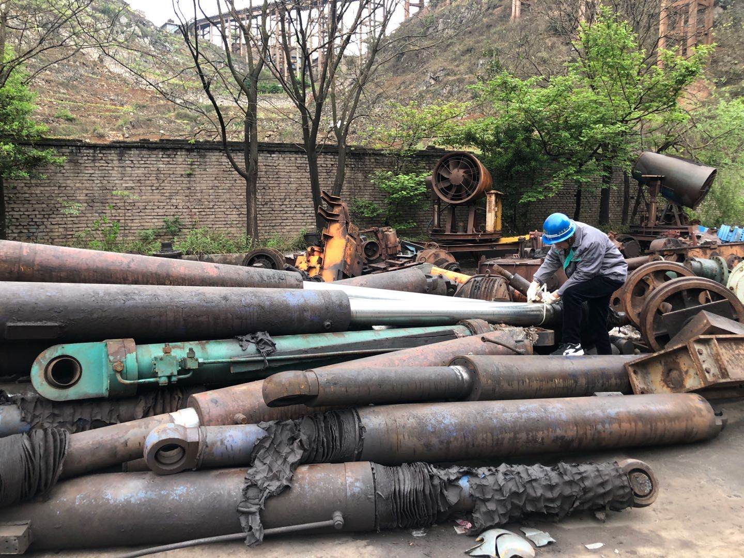  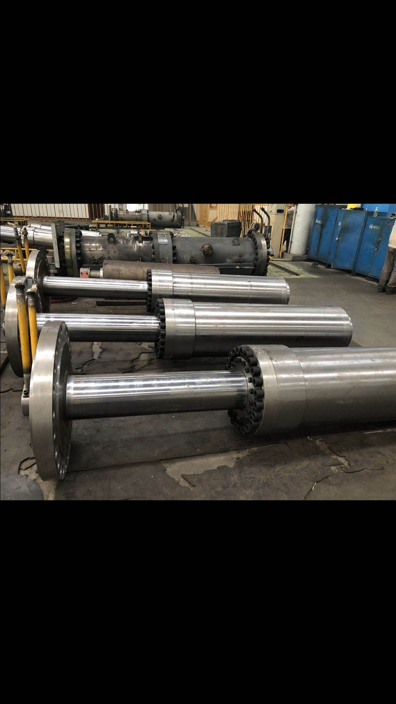  轧辊修复过程：2个操作工正在打磨修复450*1200轧辊沟槽，打磨光洁后堆焊。  1个操作工正在修复450*1200轧辊颈部，借用客户到车床加工轧辊颈部到合格尺寸。  远程视频查看以上操作符合要求。  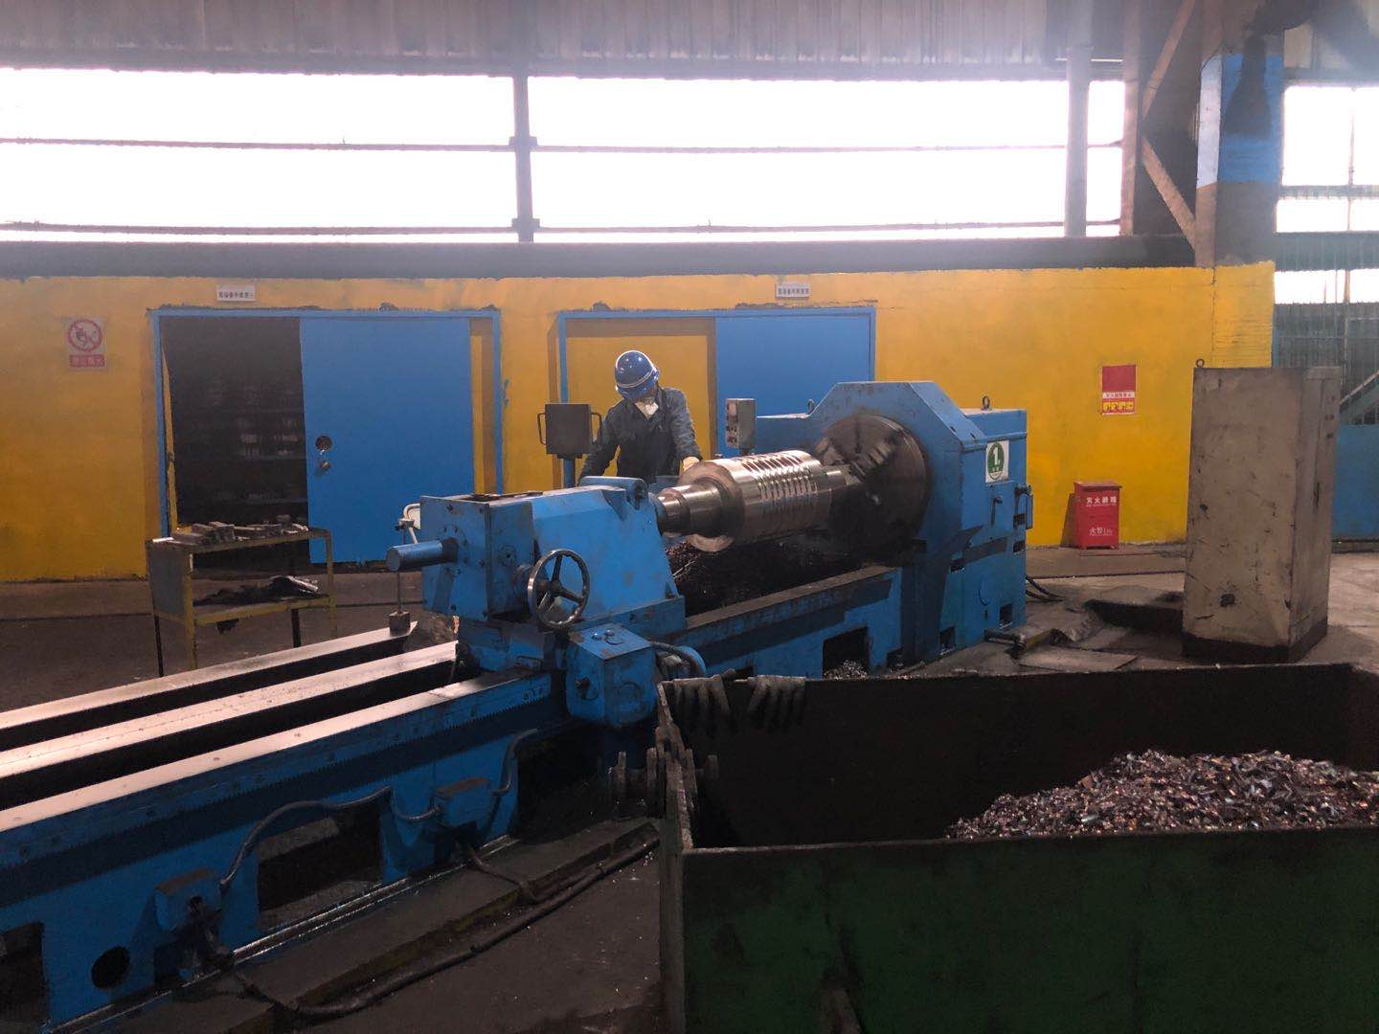  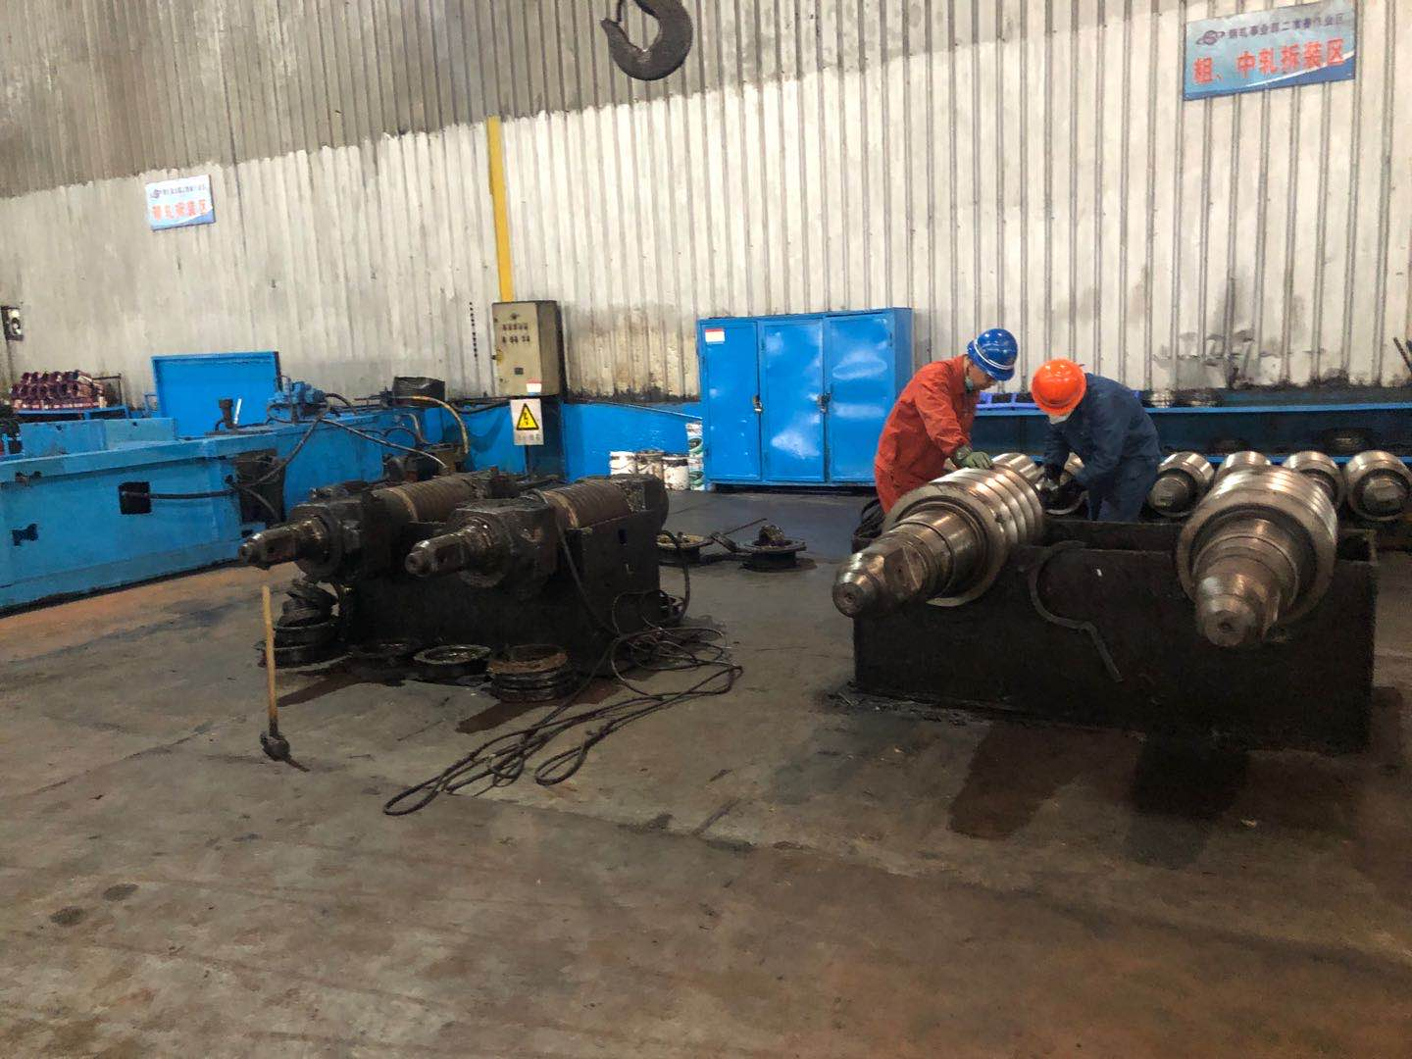  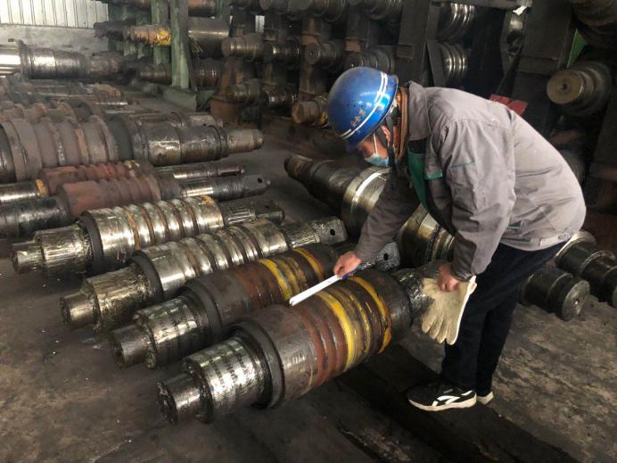  组织生产过程的控制符合标准规定的要求。
标识及可追溯性 | Q8.5.2 | 远程视频查看，  维修状态可根据产品待修、在修、已修完成的状态进行区分，待修产品放在独立区域，修复时用起重机吊到维修工位，修复完成的产品及时交付顾客验收，验收合格后拖走，各相关工位负责所属区域内产品的标识，负责将不同状态的产品分区摆放，负责对所有标识的维护。  需要追溯时可以根据合同/订单、维修记录单进行追溯，可追溯性基本可控。
防护 | Q8.5.4 | 查公司文件，对产品的防护进行了要求，确保产品修复服务过程进行有效防护。  远程视频观察:  1. 转运：采用人工手工推车搬运或行车周转，操作人员动作小心。  2. 包装：产品无包装要求；  3. 贮存：待修、在修品、完成品均贮存的场所适当，通风、采光、防潮等条件良好。  4. 标识：产品摆放基本整齐，没有因不当管理造成的人为损坏情况。  5.运输：无运输要求。  基本符合要求。
更改控制 | Q8.5.6 | 查公司对产品实现过程的更改策划了管理要求。主要包括：技术要求、合同信息更改等。  公司对于更改信息的管理，均为重新发放更改文件，并回收作废的文件。  对于技术要求、合同信息等更改，必须经过评审，确认能满足要求后方能进行。  查近期暂无变更的情况。
环境因素  危险源 | EO6.1.2 | 提供了《环境因素识别与评价程序XT/QEO/B03 》、《危险源辨识、风险评价和风险控制程序XT/QEO/B24》，对环境因素、危险源的识别、评价结果、控制手段等做出了规定。  部门负责人介绍了对环境因素、危险源进行了辨识，考虑了三种时态，过去、现在和将来，三种状态，正常、异常和紧急。  现场提供了“环境因素识别评价表”，识别了油缸、轧辊产品的修复服务过程的环境因素:设备噪音排放、废气排放、废边角料排放、火灾等，识别基本齐全。  评价出生产部的重要环境因素为：固体废弃物排放、粉尘废气排放、噪声排放、火灾事故的发生等。  提供“危险源辨识评价一览表”对部门生产办公活动各过程分别进行辨识，考虑了油缸、轧辊产品的修复服务过程的特点。  生产部识别的危险源主要有：粉尘伤害、废气审核、设备噪声伤害、触电、机械伤害、火灾事故等。  重大危险源：火灾、机械伤害、职业病、人身伤害（化学品、噪声、触电、烫伤、灼伤等）等。  危险源识别经核实基本齐全，重大危险源评价基本合理。  通过运行控制、管理制度、劳动防护用品、培训教育、应急预案等对重大危险源实施控制，基本适宜，具体见EO8.1条款。
运行控制 | EO8.1 | 编制与环境、安全体系运行控制有关的文件有环境和安全运行控制程序、噪声控制程序、固体废弃物管理控制程序、能源、资源管理程序、生产和服务提供控制程序、安全生产管理制度、消防安全奖惩制度、废水污染防治要求、大气污染防治要求、噪声污染防治要求、固体废弃物污染防治要求、资源能源管理要求、化学品、油品使用管理要求、消防安全管理要求、应急预案等。  1、废水管控  生产过程中无废水产生，生活污水经化粪池预处理后排入市政管网集中进入污水处理厂处理。  2、废气管控  主要是焊接废气，废气产生量较小，采取排风扇通风和戴口罩的方式。  3、噪声管控  车床加工过程有轻微噪声排放，采取设备布置在厂房内部，同时采取消声、隔音、减振等措施，经厂房和绿化衰减可达标。  4、固废管控  维修时替换下来的废零件交还给客户，零件废包装物交还给客户，废机油及抹布手套暂存在客户的油桶内交客户统一处理，公司不单独处理。  公司内机械设备维修保养的废机油由兴义市鸿源再生能源回收处理有限公司（经查有资质）处理，已签订合同，暂未处理过。  - 能源资源管控  生产过程注意节电，人走关闭设备和照明开关，现场未发现有浪费电能的现象。  6、产品周期的环境管控  公司生产已考虑了产品的环保性，生产过程中，严格按照环保等管理制度实施，控制好辅助材料的计量，避免浪费，生命周期终了时钢材还可以回收利用。  7、潜在火灾管控  公司配有干粉灭火器若干个，均状态有效。  8、安全防护  公司给员工发放手套、口罩等劳保用品，提供了“劳保用品发放记录”，查2019.11.18日发放了以上劳保用品，接收人王小刚。  9、能提供防止员工意外伤害加重的急救药品如创可贴等。  - 为主要长期员工购买了社保和工伤保险，组织健康查体，查到2020.1.10日刘伟、陈宁等人的体检合格报告。  - 员工饮用水为纯净水，干净卫生。  远程视频运行情况进一步观察：  生产过程无废水排放。  车床、电焊机有安全防护设施，有急停按钮，避免机械伤害。  机加工过程有噪声排放，采取设备布置在厂房内部，同时采取消声、隔音、减振等措施，噪声不大，交谈能清晰可听。  焊接过程会有极少量废气产生，采用排风扇通风，操作工戴口罩。  在地面操作客户处的起重机时吊物下面禁止站人，操作工经过培训。  维修处地面较干净整洁，未发现安全隐患，配备的灭火器状态良好。员工能按照要求穿工作服、戴口罩和防护手套，无吸烟现象。  经与操作工交流对应急知识和安全防护知识有所掌握，具备一定的环保和安全意识。  生产现场用电安全、现场环境清洁、废弃物管理、安全防护受控，未发现异常现象。  待疫情解除后需在生产部及维修服务现场进一步现场审核。
应急准备和相应 | EO8.2 | 编制了《应急准备与响应控制程序XT/QEO/B16》，提供了设备事故应急预案、火灾应急预案、触电应急预案、环境突发事件应急预案，其中包括目的、适用范围、职责、应急处理细则、演习、必备资料等，相关内容基本充分。  应急设施配置：在办公场所内、车间内、仓库内均配备了灭火器、消防栓等消防设施，均在有效期内，状态良好。  2019.9.5日参加了公司组织的火灾应急预案演练。  远程视频巡视办公区和车间配有多个灭火器，均有效。  自体系运行以来尚未发生紧急情况。

说明：不符合标注N

